Resumen— Aprovechamos las características eléctricas de los transistores BJT para realizar varios sistemas de control, para la manipulación de dispositivos eléctricos y electrónicos.
Transistor como Switch electrónico
Juan Pimentel,Odális Pérez.
Mecatrónica.
ITLA.
La Caleta, Santo Domingo Este.
202010312,
20230038
Keywords— Transistor, BJT, Switch.

Marco teorico

Los transistores BJT son dispositivos semiconductores de estado sólido que permiten controlar el paso de corriente o disminuir voltaje a través de sus terminales.Muy efectivoscomo interruptores electrónicos, facilitando la automatización de dispositivos, aparte también como moduladores de corriente dando paso a la amplificación de esta.

Desarrollo

Sensor de Nivel de Liquido
Se utilizan transistores PNP para detectar el nivel del agua. El emisor de cada transistor está conectado a un LED y una resistencia.
El colector de cada transistor está conectado a la alimentación positiva. La punta libre de la resistencia se utiliza como sensor de nivel de agua. Cuando el agua sube y toca la punta libre de la resistencia, se activa el transistor correspondiente.
El LED se enciende para indicar el nivel de agua alcanzado.
El buzzer está conectado a la base de un transistor PNP. La base de este transistor está conectada al polo negativo a través de una resistencia. El transistor se activa cuando el nivel de agua baja por debajo del nivel mínimo. El buzzer suena para alertar sobre el bajo nivel de agua.
La bomba AC está conectada al contacto normalmente cerrado de un relé. El relé se activa cuando el nivel de agua alcanza el nivel máximo. La bomba se enciende para llenar el tinaco. El transistor NPN controla la activación del relé.
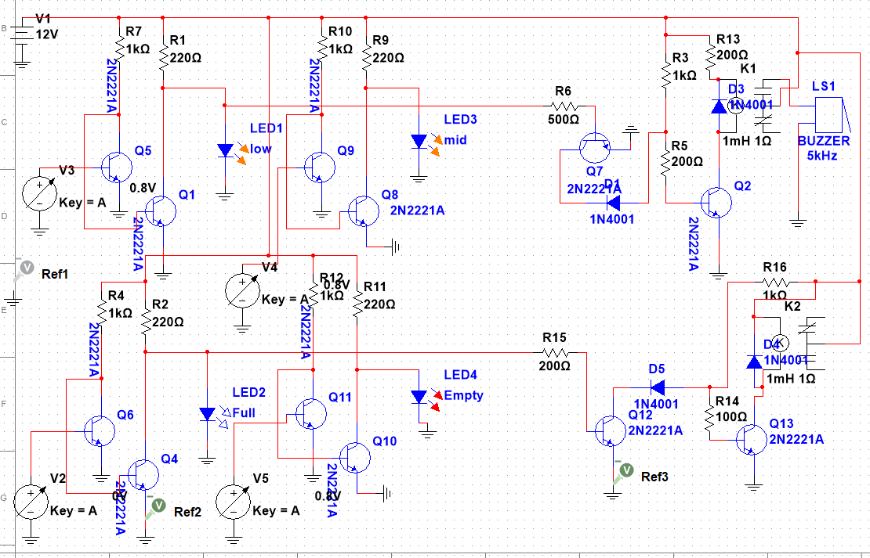
- Medidor de nivel de liquido.

On Off Touche

Utilizando el Ic cd4017b, este, proveniente de la familia CMOS siendo este un contador de décadas, el cual a través de pulsos podemos activar cada una de sus salidas de manera secuencial, una a la vez. Utilizando esta función + una entrada de Reset podemos, utilizando una misma fuente de señal provocar a través de un transistor BJT la activación o contrario en la bobina de un Relé que controlara una carga que trabaja en AC a unos 120V

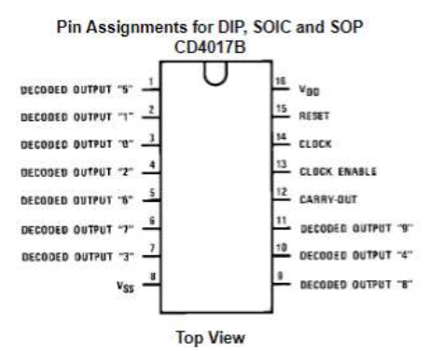
- Contador de decadas
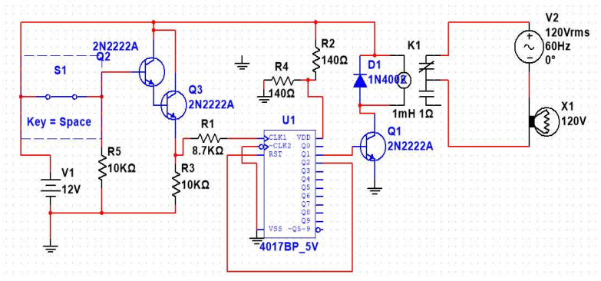
- Circuito touch

Semáforo
Aplicando la teoría del multivibrador astable con capacitores, resistencia de carga y descarga, aparte de la utilización de transistores, realizamos un semáforo, los capacitores retroalimentan la base del transistor adyacente creando un ciclo en el cual por carga y descarga consecutiva de los capacitores decidimos por cual ruta circulara la corriente manteniendo así apagados 2 led y un transistor a la vez. Repitiendo este ciclo de manera infinita mientras tenga conectada la fuente de alimentación.
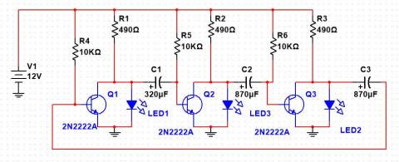
- Circuito semáfaro simple

- Formulas valores de capacitores para astable.

